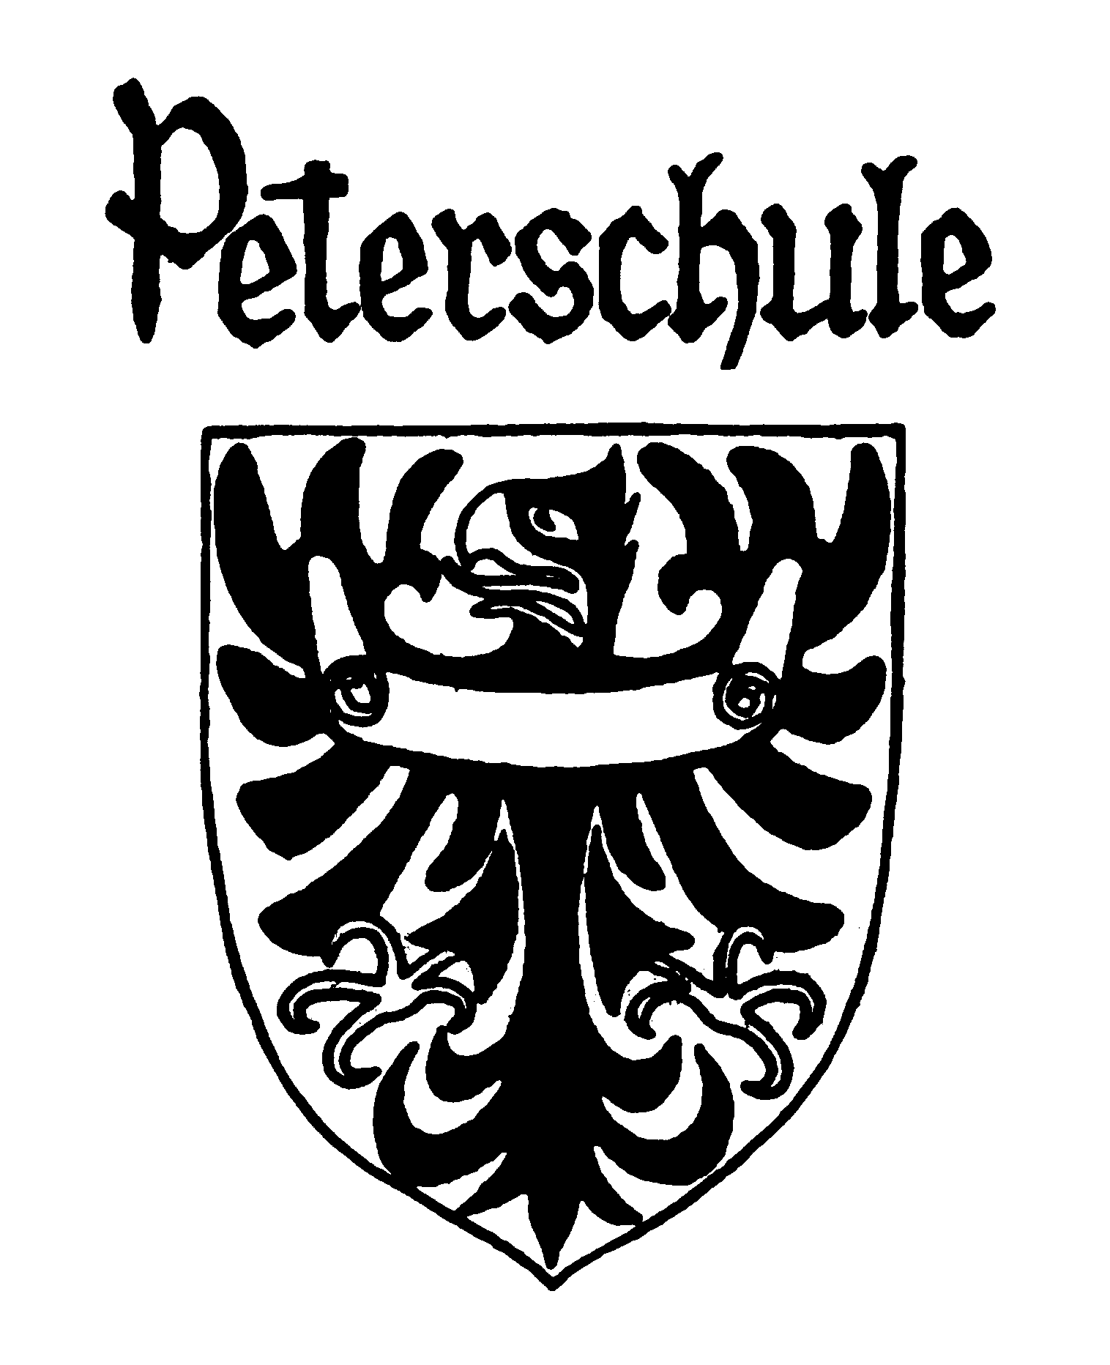
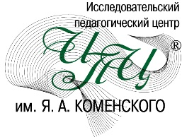

Исследовательский педагогический центр им. Я.А.Коменского,

ЧОУ Гимназия «Петершуле», Санкт-Петербург, Россия

Комениологическая секция Санкт – Петербургского союза ученых

приглашают Вас принять участие в международной научно-практической конференции

«Интерпретация идей Я.А. Коменского в историко-педагогических исследованиях: методология, методика, основные принципы реализации».

Конференция состоится 9-10 июня 2021 г. в Санкт-Петербурге. Регистрация участников конференции с 9.30 до 10.00 в фойе гимназии «Петершуле» по адресу: Санкт–Петербург, Заневский проспект, д. 53/2, станция метро «Новочеркасская», выход № 8 до пересечения с пр. Шаумяна. Возможно участие в формате онлайн.
Планируется издание материалов конференции.

С уважением и лучшими пожеланиями, оргкомитет конференции:

Ректор ИПЦ им. Я.А. Коменского Э.Б. Мушникова
Директор ЧОУ Немецкая гимназия «Петершуле» Е.А. Юпатова
Проректор ИПЦ им. Я.А. Коменского С.М. Марчукова

